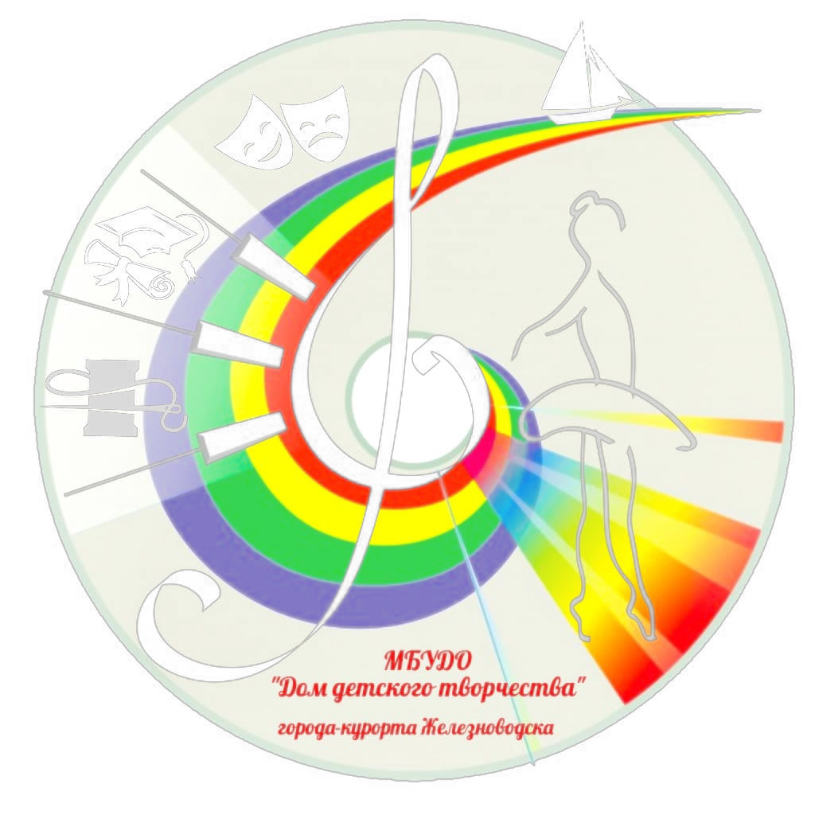

Методическая разработка технологической карты открытого занятия (мероприятия) по обучению детей дорожной безопасности.
Тема: «Светоотражающийе элементы»

В.А.Манасуева, педагог дополнительног образование
социально-гуманитарная направленость
МБУДО «ДДТ»

Введение
В современном мире проблема безопасности детей на дороге становится всё более актуальной. С раннего возраста важно обучать детей правилам дорожного движения и прививать им навыки безопасного поведения на дороге. Одним из эффективных способов повышения безопасности пешеходов, особенно в тёмное время суток, является использование светоотражающих элементов.
Безопасность детей на дороге — это приоритетная задача для нас, педагогов, и для родителей. В старшем дошкольном возрасте (5-6 лет) дети проявляют всё большую самостоятельность, однако их внимание ещё избирательно, а чувство опасности развито недостаточно. Особенно актуальной проблема безопасности становится в осенне-зимний период, когда световой день становится короче, и риск попасть в дорожно-транспортное происшествие в условиях сумерек и темноты значительно возрастает
Одним из самых эффективных способов сделать ребенка заметным на дороге является использование светоотражающих элементов (фликеров). Данная методическая разработка направлена на то, чтобы в доступной, игровой форме объяснить детям важность этой простой, но жизненно необходимой меры предосторожности.
Данная технологическая карта разработана специально для обучения детей 5–6 лет основам дорожной безопасности и посвящена использованию светоотражающих элементов. Она призвана помочь педагогам и родителям в систематизации и подаче информации в доступной для детей форме.
Цель этой разработки — познакомить детей со светоотражающими элементами, объяснить их важность для безопасности пешеходов в тёмное время суток и научить правильно их использовать. Занятия по данной теме помогут детям не только усвоить правила дорожного движения, но и развить внимание и наблюдательность, сформировать ответственное отношение к своей безопасности на дороге.
Технологическая карта включает в себя различные методы и приёмы, которые сделают процесс обучения интересным и увлекательным для детей. Она может быть использована как в дошкольных образовательных учреждениях, так и в работе с детьми в других форматах.
Цель данной образовательной деятельности: сформировать у детей 5-6 лет представление о светоотражающих элементах и их назначении для безопасности пешехода.
Задачи:
Образовательные:
Познакомить детей с понятием «светоотражающие элементы» (фликеры).
Объяснить принцип их действия (отражают свет фар).
Закрепить знания о правилах безопасного поведения на улице в темное время суток.
Развивающие:
Развивать познавательный интерес, умение наблюдать и делать простейшие выводы (через опыты со светом).
Активизировать словарный запас (слова: светоотражатель, фликер, пешеход, безопасность, видимость).
Развивать внимание, зрительное восприятие и память.
·Воспитательные:
Воспитывать ответственность за свою жизнь и здоровье.
Формировать культуру безопасного поведения на дороге.
Поощрять желание быть примером для других и заботиться о младших.
Данная технологическая карта построена с учетом возрастных особенностей детей старшей группы и основывается на принципах интеграции различных образовательных областей: «Социально-коммуникативное развитие», «Познавательное развитие», «Речевое развитие». Занятие спроектировано в форме увлекательного путешествия-исследования с использованием игровых, наглядных и практических методов, что позволяет удерживать внимание детей и обеспечивает наилучшее усвоение материала.
Основные направления работы:
- Познакомить детей с понятием светоотражающих элементов и их назначением.
- Объяснить важность использования светоотражающих элементов для безопасности пешеходов в тёмное время суток.
- Научить детей правильно использовать светоотражающие элементы (например, прикреплять их к одежде).
- Развить у детей внимание и наблюдательность, чтобы они могли замечать светоотражающие элементы у других пешеходов и водителей.
- Сформировать у детей ответственное отношение к своей безопасности на дороге.
- Продемонстрировать различные виды светоотражающих элементов (например, браслеты, наклейки, значки).
- Включить игровые и интерактивные методы обучения для лучшего усвоения информации.
- Подготовить практические задания для закрепления знаний о правилах использования светоотражающих элементов.
- Разработать методы оценки понимания детьми информации о важности и правильном использовании светоотражающих элементов.
1. Познавательно-исследовательское направление (Формирование представлений)
· Цель: Дать детям первоначальные знания о фликерах и их свойствах.
Содержание работы:
Беседы: «Для чего нужны светящиеся полоски?», «Кто такие пешеходы и почему их нужно быть видно?», «Как мы возвращаемся домой вечером?».
Опытно-экспериментальная деятельность: Проведение простых опытов с фонариком в затемненном пространстве (например, в палатке или под столом, накрытым тканью), демонстрирующих, как светоотражатель «возвращает» свет и становится ярким.
Наблюдения: Рассматривание различных видов светоотражателей (подвески, брелоки, браслеты, наклейки на одежде и рюкзаках).
Дидактические игры: «Найди светоотражатель» (на картинках с одеждой), «Светлячок и мотылек» (сравнение видимости со светоотражателем и без)
2. Игровое направление (Закрепление знаний в практике)
Цель: Закрепить полученные знания через ведущий вид деятельности дошкольников – игру.
Содержание работы:
Сюжетно-ролевые игры: «Мы собираемся на вечернюю прогулку» (подбор одежды со светоотражателями), «Поездка на машине» (водитель замечает пешехода со фликером).
Настольно-печатные игры: Лото «Дорожная безопасность», самодельные игры-ходилки с заданиями о правилах поведения в темноте.
· Подвижные игры: «Безопасный переход» — дети с фликерами на одежде переходят «дорогу» (полосу из ковровой дорожки), а «водитель» (ребенок с игрушечным рулем) отмечает, кого он увидел издалека. «Собери светлячка» — эстафета по сбору символического изображения светоотражателя.
3. Коммуникативное направление (Развитие речи и общения)
Цель: Активизировать словарь по теме, развивать умение донести свою мысль.
· Содержание работы:
Чтение художественной литературы: Стихи, загадки, короткие рассказы о правилах дорожного движения в темное время суток (А. Усачев, С. Волков и др.).
Составление рассказов: «Как моя куртка защищает меня вечером», «История одного светлячка-фликера».
Обсуждение проблемных ситуаций: «Что будет, если на темной дороге нет фонаря, а на пешеходе нет светоотражателя?», «Почему даже на знакомой дороге нужно быть внимательным?»

4. Продуктивная деятельность (Творческое осмысление)
Цель: Закрепить тему через творчество, создать собственные «продукты», пропагандирующие использование фликеров.
· Содержание работы:
Рисование/Аппликация: Создание плакатов-напоминалок «Яркая мода – безопасная жизнь!», оформление силуэтов человечков и одежды светоотражающими наклейками.
Конструирование: Создание из бросового материала и светоотражающей бумаги моделей брелоков или браслетов для кукол.
Лепка: Лепка «волшебного светящегося браслета» из пластилина с блестками.
5. Работа с родителями (Создание единого воспитательного пространства)
Цель: Привлечь родителей к активному участию в процессе обучения детей безопасности, информировать о важности светоотражающих элементов.
Содержание работы:
Консультации и папки-передвижки: «Как обезопасить ребенка на дороге в темноте», «Правила выбора качественных светоотражателей». Практикумы/Мастер-классы: «Изготовление фликеров своими руками вместе с детьми».
Наглядная информация: Размещение в родительском уголке статистики ДТП с участием детей в темное время суток и способах их профилактики.
Совместные мероприятия: Акция «Засветись! Стань заметней на дороге!», приглашение родителей на итоговое занятие-развлечение.
Интеграция этих направлений обеспечивает системный подход, при котором знания о безопасности не остаются абстрактными, а превращаются в осознанные навыки и привычки ребенка.

Заключение
Систематическая и планомерная работа по ознакомлению детей старшего дошкольного возраста со светоотражающими элементами является неотъемлемой частью формирования основ культуры личной безопасности на дороге.
Проведение занятий в предложенном формате, интегрирующем познавательную, игровую и творческую деятельность, позволяет решить несколько ключевых задач:
Перевод знаний в практическую плоскость: Дети не просто пассивно получают информацию, а через опыт и игру осознают принцип действия и жизненную необходимость использования фликеров.
Формирование устойчивой привычки: Многократное обыгрывание ситуаций, создание собственных поделок-световозвращателей и вовлечение родителей способствуют тому, что ношение светоотражающих элементов становится для ребенка осознанной и естественной нормой поведения перед выходом на улицу в темное время суток.
Создание единой безопасной среды: Работа с родительским сообществом позволяет распространить важнейшие знания за пределы детского сада, обеспечивая преемственность и единство требований к безопасности ребенка дома и на улице.
Таким образом, представленная технологическая карта и outlined направления работы направлены на достижение главного результата: не только информированности детей, но и формирования у них стойкой мотивации к использованию светоотражающих элементов как надежного средства защиты своей жизни и здоровья. Прочные знания, подкрепленные положительными эмоциями от игр и творчества, становятся фундаментом для ответственного поведения будущего пешехода.
Данная разработка может быть рекомендована к использованию педагогами ДОУ, а также служить основой для дальнейшей проектной деятельности по теме дорожной безопасности.

Список литературы
1. Авдеева, Н.Н. Безопасность: Учебное пособие по основам безопасности жизнедеятельности детей старшего дошкольного возраста / Н.Н. Авдеева, О.Л. Князева, Р.Б. Стеркина. — СПб. : Детство-Пресс, 2020. — 144 с.
2. Вахрушев, А.А. Здравствуй, мир! Пособие для дошкольников по ознакомлению с окружающим миром. Часть 3 / А.А. Вахрушев, Е.Е. Кочемасова. — М. : Баласс, 2019. — 80 с. — (Образовательная система «Школа 2100»).
3. Горская, А.В. Правила дорожного движения для детей 3-7 лет: занятия, целевые прогулки, утренники, экскурсии / А.В. Горская. — Волгоград : Учитель, 2019. — 170 с.
4. Саулина, Т.Ф. Знакомим дошкольников с правилами дорожного движения: Для занятий с детьми 3-7 лет / Т.Ф. Саулина. — М. : Мозаика-Синтез, 2019. — 112 с. — (Библиотека программы «От рождения до школы»).
5. Стеркина, Р.Б. Основы безопасности детей дошкольного возраста: Программа для дошкольных образовательных учреждений / Р.Б. Стеркина, Н.Н. Авдеева, О.Л. Князева. — М. : Просвещение, 2020. — 98 с.
6. Хромцова, Т.Г. Воспитание безопасного поведения в быту детей дошкольного возраста: Учебное пособие / Т.Г. Хромцова. — М. : Педагогическое общество России, 2018. — 110 с.
Электронные образовательные и информационные ресурсы (Интернет-источники)
1. Город дорог. Федеральный каталог интерактивных образовательных программ [Электронный ресурс]. – URL: https://bdd-eor.edu.ru/ (дата обращения: 25.05.2024). — Описание: Официальный портал Госавтоинспекции МВД России. Содержит интерактивные обучающие игры, мультфильмы, методические пособия для педагогов и родителей по теме ПДД.
2. Дошкольник.РФ. Образовательный портал для педагогов и родителей [Электронный ресурс]. – URL: https://doshkolnik.ru/pdd/18412-dorojnye-lovushki-dlya-doshkolnikov.html (дата обращения: 25.05.2024). — Описание: Содержит множество конспектов занятий, статей, картотек и рекомендаций по обучению детей ПДД, в том числе по теме «дорожные ловушки».
3. Сказки и развивающие игры по ПДД от «Мерсибо» [Электронный ресурс]. – URL: https://mersibo.ru/games?tag=90 (дата обращения: 25.05.2024). — Описание: Интерактивная образовательная платформа, предлагающая игровые тренажеры для детей по правилам дорожного движения, направленные на запоминание знаков и безопасное поведение на улице.

